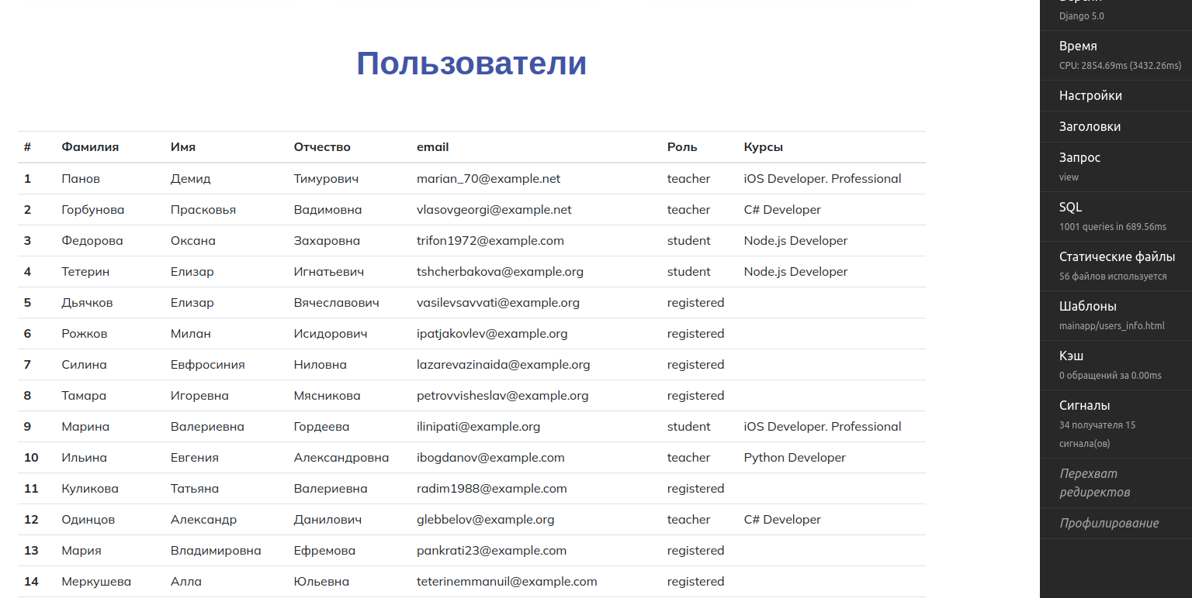
1)
http://127.0.0.1:8000/users/

До оптимизации: 1001 запрос

Использую select_related для Ролей

Использую prefetch_related для Курсов

После оптимизации: 2 запроса

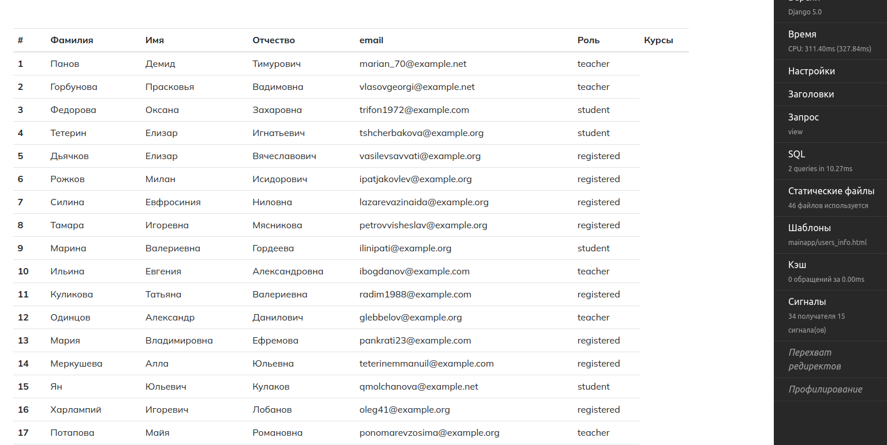
2) edu_platform/main_app/management/commands/fill_db_fake.py
61 строка кода
оптимизирую заполнение БД тестовыми данными.
Сначала создаю все категории курсов, а потом с помощью bulk_create записываю в БД

3) edu_platform/main_app/management/commands/fill_db_fake.py
105 строка кода
оптимизирую заполнение БД тестовыми данными.
Сначала создаю все роли, а потом с помощью bulk_create записываю в БД

Больше пока что страниц для оптимизации нет))

